
DECLARATORIA DE INEXISTENCIA
Alcaldía Municipal de San Martín, hace del conocimiento a la población en general, lo siguiente:

En el marco del cumplimiento de la Ley de Acceso a la Información Pública, todas las instituciones del Estado, estamos obligadas a poner a disposición de los usuarios, la información que se genera, gestiona o administra, como resultado del quehacer diario de la administración pública; sin embargo de conformidad al Art. 2 inciso 1 del Código Municipal establece que: “El Municipio, constituye la unidad política administrativa primaria dentro de la organización estatal, establecida en un territorio determinado que le es propio, organizado bajo un ordenamiento jurídico que garantiza la participación popular en la formación y conducción de la sociedad local, con autonomía para darse su propio gobierno, el cual como parte instrumental del municipio está encargado de la rectoría y bien común local, en coordinación con las políticas y actuaciones nacionales orientadas al bien común general. Gozando para cumplir con dichas funciones del poder, autoridad y autonomía suficiente.”

En este sentido, se determina que de conformidad a lo señalado en el Art. 10 numeral 8 de la LAIP, y que literalmente dice que: “Los entes obligados, de manera oficiosa, pondrán a disposición del público, divulgarán y actualizarán, en los términos de los lineamientos que expida el Instituto, la información siguiente: “8 - Los planes y proyectos de reestructuración o modernización.” Por lo tanto, de conformidad al art. 50 literales A y G y art.73 de la Ley de Acceso a la Información Pública; el suscrito Oficial de Información,

RESUELVE:

- La información relativa al, “Los planes y proyectos de reestructuración o modernización.”, es DECLARADA INEXISTENTE dentro de nuestra Municipalidad, durante los meses de ENERO, FEBRERO Y MARZO del año 2020, por tal razón no se cuenta con esta información.
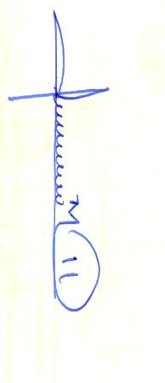
- Notifíquese.

Para constancia firmo y sello la presente, En la ciudad de San Martín, a los veintitrés días del mes de marzo del año dos mil veinte.

SR.: DAVID MENDOZA
JEFE UNIDAD DE ACCESO A LA INFORMACIÓN PÚBLICA.
OFICIAL DE ACCESO A LA INFORMACIÓN.

